照着官网的步骤一步一步向下执行：
1.修改新建项目中app中build.gradle文件内容：
在dependencies之前添加repositories{mavenCentral()}，并且在dependencies里加上compile 'com.facebook.android:facebook-android-sdk:3.21.1'

2.将facebook sdk文件夹中的libs文件中的jar包复制到app的libs中，然后rebuild项目，这样就可以Import新导入的facebook的包了。

3.反复调试后发现需要将libs中的刚刚黏贴的两个jar文件删除，rebuild的时候已经加入librarys里面了，如果不删除会导致运行出错。
4.在AndroidManifest.xml中加入权限<uses-permission android:name="android.permission.INTERNET" />，否则无法访问Intenet。

5.生成Hash Key：在cmd中输入keytool -export -alias myAlias -keystore C:\Users\Administrator\.android\debug.keystore | C:\openssl-0.9.8k_WIN32\bin\openssl sha1 -binary | C:\openssl-0.9.8k_WIN32\bin\openssl enc -a -e

6.进入https://developers.facebook.com/ facebook开发者网站，登录。然后点击导航栏上的Apps进入应用专区创建一个新的App 点击Create New App 按钮
，弹出下面对话框。App Name为给这应用取的一个名字，下面的可以忽略不用填，直接点击继续
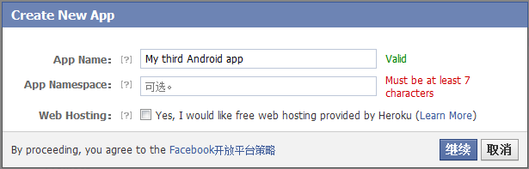
点击Native Android App 填入以下数据：
Package Name 应用包名
Class Name 应用入口Activity完整类名
Key Hashes 哈希值(第5 步中获取)
Facebook Login 选择启用
保存更改。
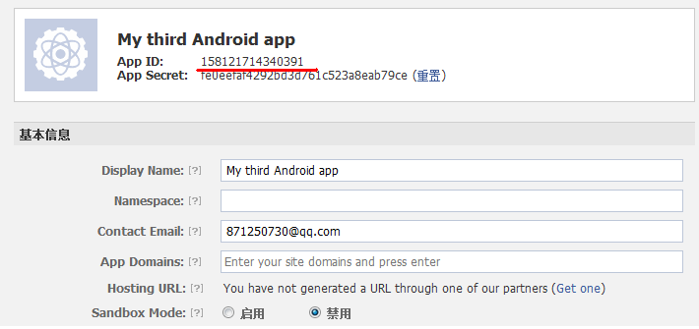
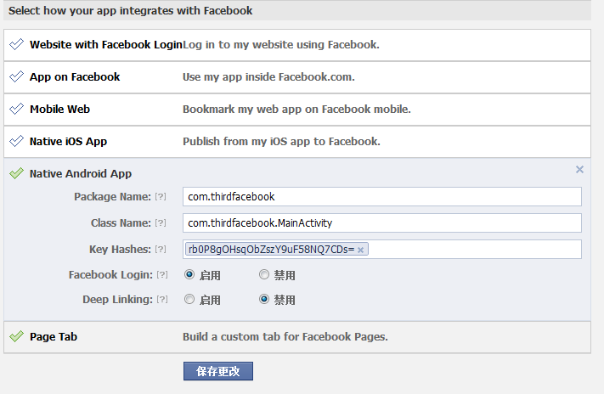

这里也要填写Hash Key


7.在AndroidManifest.xml中加入：

<activity
android:name="com.facebook.LoginActivity"
android:label="@string/app_name"
android:theme="@android:style/Theme.Translucent.NoTitleBar" />
<meta-data android:name="com.facebook.sdk.ApplicationId" android:value="@string/app_id"/>

其中app_id需要在string.xml中设置，值为第6步骤中图画红线的地方

- activity_main_.xml布局文件中加入一个loginButton控件：
<com.facebook.widget.LoginButton
android:id="@+id/authButton"
android:layout_width="wrap_content"
android:layout_height="wrap_content"
android:layout_gravity="center_horizontal"
android:layout_marginTop="30dp"
/>

- 新建一个MainFragment类（类代码和此文件一同上传）

- 最后运行的时候界面可以出来，facebook login的按钮也可以正常显示出来，但是最后点击的时候画面读取了一下进度然后回到原状，控制台打印出一条错误信息： findprovider info for com.facebook.katana.provider.AttributionIdProvider.
晚上回到家里尝试搜索此问题也得不到解决，
明天的时候注册过一个facebook准备走过一遍以上流程。

